重庆理工大学本科生课程考试试卷

20 19～ 2020学年第 2 学期

开课学院 电气与电子工程学院 课程名称 信号与系统 考核方式 闭卷 （闭卷/开卷）
考试时间 120 分钟 A 卷（A/B/C……） 共 页第 页
考生姓名 考生班级 考生学号
一、填空题（每小题2分，共20分）
1.直流信号与周期信号的能量值是： 。
2. 函数式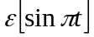表示的信号波形为 。
3. 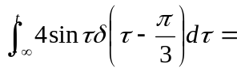 ；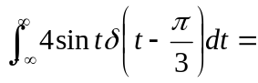 。
4. 描述某连续系统的微分方程为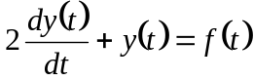，则其冲激响应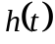 。
5.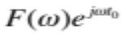 ；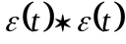= 。
6．信号的频谱包括两个部分，它们分别是 、 。
7. 的傅里叶反变换为_________；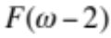 的傅里叶反变换为__________。
8．若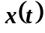的带宽是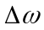，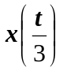的带宽是 ；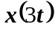的带宽 。
9.信号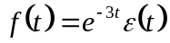的收敛域为___________。
10．离散时间序列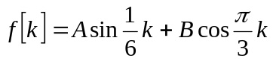是 （A.周期信号；B.非周期信号）。
二、单项选择题（从每小题的四个备选答案中，选出一个正确的答案，每小题2分，共20分）
1．下列各表达式中正确的是： 。
（A）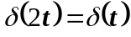 （B）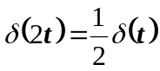 （C）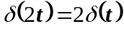 （D）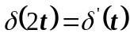
2．已知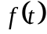的频谱函数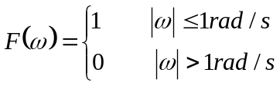，则对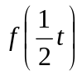进行均匀抽样的奈奎斯特抽样间隔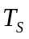为： 。
（A）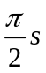 （B）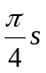 （C） （D）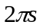
3．已知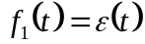，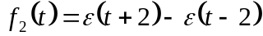，设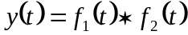，则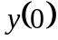为： 。
（A）0 （B）1 （C）2 （D）3
重庆理工大学本科生课程考试试卷

20 19～ 2020学年第 2 学期

开课学院 电气与电子工程学院 课程名称 信号与系统 考核方式 闭卷 （闭卷/开卷）
考试时间 120 分钟 A 卷（A/B/C……） 共 4 页第 1 页
考生姓名 考生班级 考生学号
4．序列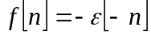的Z变换为 。
（A）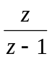 （B）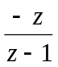 （C）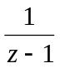 （D）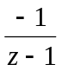
5．信号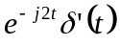的傅里叶变换为： 。
（A）-2 （B）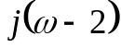 （C）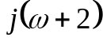 （D）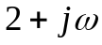
6．若是实奇函数，则其傅里叶变换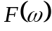是 。
（A）实奇函数 （B）实偶函数 （C）虚奇函数 （D）虚偶函数
7.已知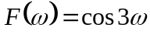，则信号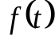是 。
（A）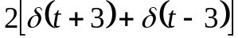 （B）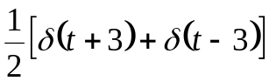

（C）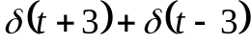 （D）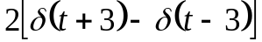
8. 单边拉氏变换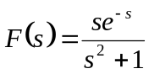的原函数等于 。

（A）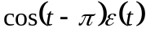 （B）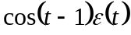 （C）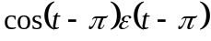 （D）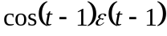
9.离散系统的单位阶跃响应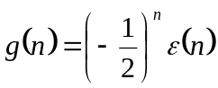，则描述该系统的差分方程是 。
（A）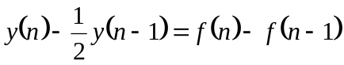 （B）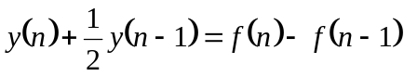

（C）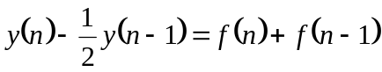 （D）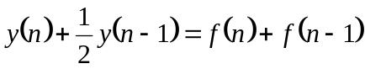
10．信号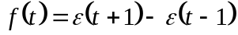的单边拉氏变换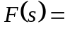 。
（A） （B）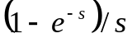 （C）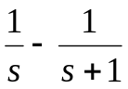 （D）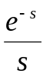

重庆理工大学本科生课程考试试卷

20 19～ 2020学年第 2 学期

开课学院 电气与电子工程学院 课程名称 信号与系统 考核方式 闭卷 （闭卷/开卷）
考试时间 120 分钟 A 卷（A/B/C……） 共 4 页第 2 页
考生姓名 考生班级 考生学号
三、简单分析题（每小题5分，共25分）
1．设系统的初始状态为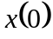，激励为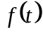，各系统的全响应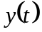输入与激励和初始状态的关系为：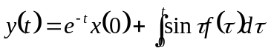，试判断系统是否为线性系统？说明原因。
2．某系统当初始状态为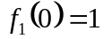，激励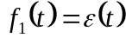时，其全响应为：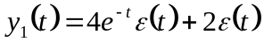；若初始状态仍为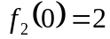，激励为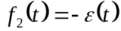时，其全响应为：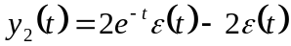；求全响应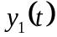的零输入响应和零状态响应。
3．已知函数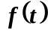的波形如图所示，画出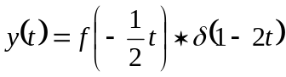的波形。
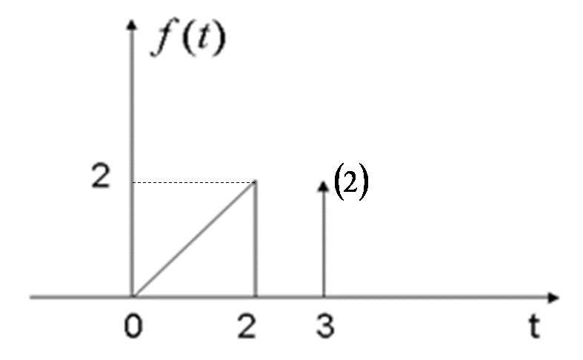
4．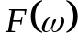的图形如图所示，求原函数。
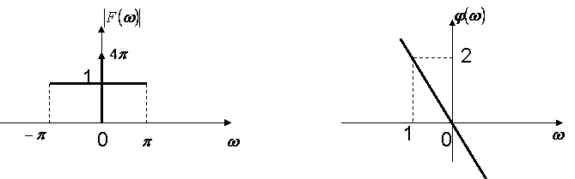
5．简述周期矩形脉冲信号的频谱与周期T和脉冲持续时间的关系。

重庆理工大学本科生课程考试试卷

20 19～ 2020学年第 2 学期

开课学院 电气与电子工程学院 课程名称 信号与系统 考核方式 闭卷 （闭卷/开卷）
考试时间 120 分钟 A 卷（A/B/C……） 共 4 页第 4 页
考生姓名 考生班级 考生学号

四、已知某系统的微分方程为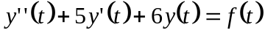 （15分）
- 求该系统的系统函数H(s)及单位冲激响应h(t) ；
- 判断系统是否稳定，说明原因；
若系统的输入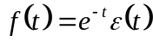，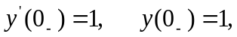求系统的全响应。
五、如图所示信号处理系统。(10分)
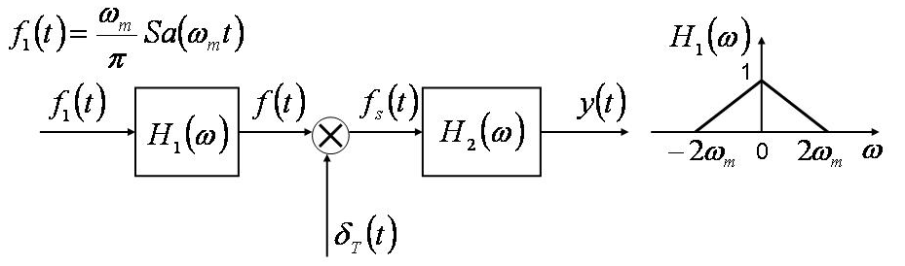
(1)画出信号的频谱图；
(2)欲使信号中包含信号中的全部信息，则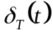的最大抽样间隔(即奈奎斯特间隔)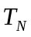应为多少？
(3)分别画出在奈奎斯特角频率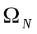及2时的 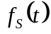的频谱图；
(4)在2的抽样频率时，欲使响应信号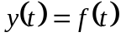，则理想低通滤波器H2(jω)截止频率ωc的最小值应为多大？
（注：此题可以画图解答）
六、一线性时不变离散系统系统函数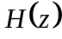的零极点分布如图，且已知某单位脉冲响应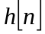的初值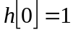，求该系统的单位脉冲响应，且写出描述该系统的差分方程。（10分）
jIm（z）

j

-1 1 Re（z）
-j

